ヨハネの福音書 第５章
2012/5/22
レポーター 岡本 政之＠
書記 福島 徹 F
~The Healing at the Pool~

病人治療の奇跡と安息日論争

ガラリヤを去ったイエスはエルサレムに上り、池の周辺に多くの病人を見た。イエスはそのうちの一人を奇跡により治療したが、その日は安息日であった。

Q１‐１．安息日とは？
ｈ：創世記で7日目に休みの日を設け、休まなければならないと定められている日。
＠：宗派によって色々ある。
旧約聖書によると6日目に神が御業

Q１‐２．安息日はどうあるべきか？また、どうありたいか？
♪：仕事をしたくないでござる
宮兄：残りの6日を働いているなら休んでもいいのではないか。
ｈ：毎日が安息日では・・・
め：気を付けます。

Ｑ. 日曜日にクリスチャンは何をしているのか。
鶴：え？休息？
皆：礼拝
＠：みんなで教会行こうず

Ｑ．安息日はずらせるのか？
水口先生；アーミッシュという集団もいる。電車の恩恵に預かるのすら、避ける人もいる。もともと安息日の意味としては、神を礼拝するということ。体の安息も大事であるが、魂の安息も大事である。～～～せねばならないとなると、もともとの意味が薄れてしまう。

Q２．そこに、３８年ものあいだ、病気にかかっている人がいた。とあるが（５節）池の周辺には彼以外の多くの病人がいたはずである（３節）。なぜイエスは一人しか助けなかったのか？
㋱：たまたま見かけたから。
φ：「後の者がさきになり・・」ということから、最初に助けた。
＠：じゃぁ40年苦しんであいる人がいたら、その人を助けるんですね。
♀：世の中助けてない人の方が多い、全員を助けるわけではない。
鶴：結果的に布教できる人を選んだのではないか。
捕まることすらも最初から考えのうちではないのか。
♀：救いにきたなら全員、救えばいいのに。
φ；単位を与える神がいたとして、それが全員に配ってしまってはありがたみが無くなってしまう。
宮兄：キリがない。
水口先生：「一人だけとは書いていない」。ヨハネ21章最終節「イエスのなさったことは、まだまだたくさんある。世界は全部を書いた書物を収めきれないであろう。」
38年の人の奇跡行為をフォーカスするべきであって、それは本質ではない。

Q３．見なさい。あなたはよくなった。もう罪を犯してはなりません。そうでないともっと悪いことがあなたの身に起こるから。とイエスは言ったが（１４節）癒された人は罪を犯したから病気だったのか？その罪とはどのようなものか？
Ｆ：罪というのはcrime的なものではなく、的外れということ。

Q.もっと悪いことが起きるかもとあるが、それは何？
♪；死ぬっていうこと。
＠：治った状態でもっと悪いことというのも死ぬことなのか。
㋱：神の国に行けないことなのではないか。
宮：ペトロ2章20節参照。せっかく解放されても、それじゃぁ神の国にはいけない。
「救い主イエスキリストを深く知って世の」

Q. 病人はなぜユダヤ人に言ったのか
Ｆ：病人が責められていたから・・？

Life Through the Son

イエス＝神？ユダヤ人の憤り

安息日論争の際、イエスは自身を神と同列に置いた、ユダヤ人は激怒しイエスを迫害した。

Q.21節で父が～とあるが、30節ではわたしは自分では何もできないとあるのは、何故
なんだろうか。
φ：神が子と同一であり、魂は同じである。30節のところと21節のところは矛盾しないのではないか。
＠：父＝神という三位一体説は正当としていることだけは、あると言えるのではないだろうか。

Q１．イエスは人のうちにあるものを知っている（2‐25）ならば、自分の言動がユダヤ人を怒らせることもわかったはずである。なぜわざわざ怒らせるようなことをしたのか？
ｈ：怒らせることで、考えるきっかけを与えたかったのではないか。議論が起こるように仕向けたのではないか。
＠：すぱっと自分の意見に合致した
鶴：我こそは。それは、過程に過ぎず、最初からそれを狙っていたわけではない。
＠：かなり理がありますね。
♀；怒らせた方が色々な人が騒ぎになった方が嬉しい。

父なる神が子なるイエスに与えた権限を確認してください。
・与えたいものに、命を与える権利。
・裁きをする権利

SQ．そのうち、疑問に思ったことはありませんか？
㋱：なんで父が直に裁かないのだろうか。自分でやっちゃえばいいじゃん？
宮：イエスのもうユダヤが売って、嘆くような描写があった。神しかわからない。
人間には、わからないのではないか。誰も。
㋱：あんまり納得できないなぁ・・・
宮：誰をも裁かないってのは違和感がある。
→別紙のレジュメに移行。

φ：裁くと言うのはどういうことなのか。

水口先生：聖書に“地獄”・“煉獄”もない。それは、教義に過ぎない。聖書に不記載。
父と神との関係5章までに多くが述べられている。
たとえばヨハネ3章にはっきりと書かれている。
父の懐にいたイエスが、地上にこの世を裁く
外交官というイメージ。父のもとから世界に裁く権利を委託されて
「三位一体説」とは何かということよりもまず、ヨハネによる福音書そのものをもっと観察すべきである。
ｈ：裁きについて。蛇を落としたのとは違うのか。
水口先生；世を裁くために、キリストが再臨する。
世を治める、裁くために来るのである。野球でいう審判としての役割。
イエスorノーを伝える。

（5‐27.28.29）この絵の題名は？「最後の審判」
♀；Bon journo!

♀兄が見てくるらしい！
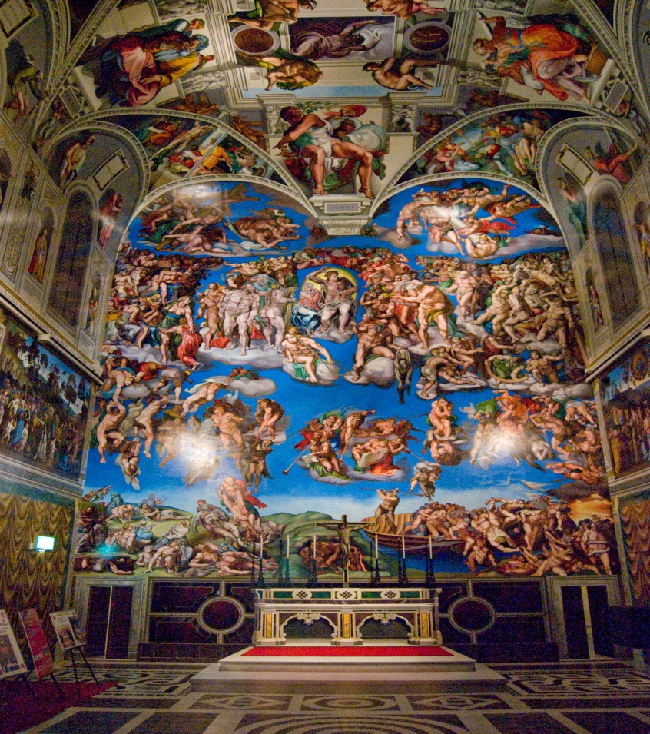

Testimonies About Jesus

イエスの神の子たる証言

イエスは自分についての５つの証言を提示した。

Q１．５つの証言を挙げてください。誰によるもの、あるいは何によるものですか？
㋱：バプテスマのヨハネ。真理について
♪：奇跡行為
＠：父
宮崎さん；モーセ
Ｆ：聖書

Q２．その証言のうち、最も真実性が高いものは何か？それはなぜか？
→ 一番効果がありそうなのは、どれか。

ｈ：天の父ではないでしょうか。父。
♀；割と全部、同列。
＠；外交官を遣わしたもの。

用語＆知識

ベテスタの池の癒しについて
From time to time an angle of the Lord would come down and stir up the waters.The first one into the pool after each such disturbance would be cured.
→最初に入った人が癒されるという言い伝えがあった。足の悪い人は、入れなかった。

聖書において、主なる神としての主はLordと訳されるが、７節の主は、男性の敬称Sirとなっています。

